- Uruchamiamy dowolną przeglądarkę internetową np. Google Chrome, Mozilla Firefox lub inną (w miarę nową). Ja korzystam z Edge;
- W pasku adresu wpisujemy następujący adres: portal.office.com i wciskamy Enter;
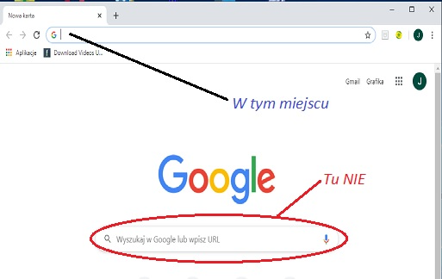

3. Po wczytaniu się strony, wpisujemy swój adres, który zbudowany jest następująco imie.nazwisko@spdebina.onmicrosoft.com, w którym
w odpowiednie miejsca podstawiamy swoje imię i nazwisko bez polskich znaków i klikamy Dalej;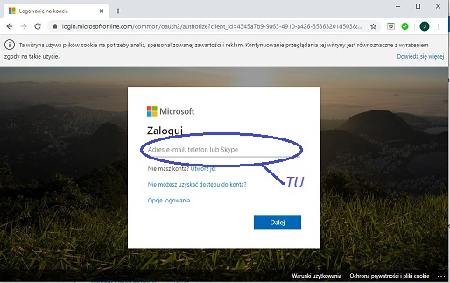
4. W następnym oknie wpisujemy hasło, które otrzymaliśmy., to które widnieje pod waszym loginem który otrzymaliście.
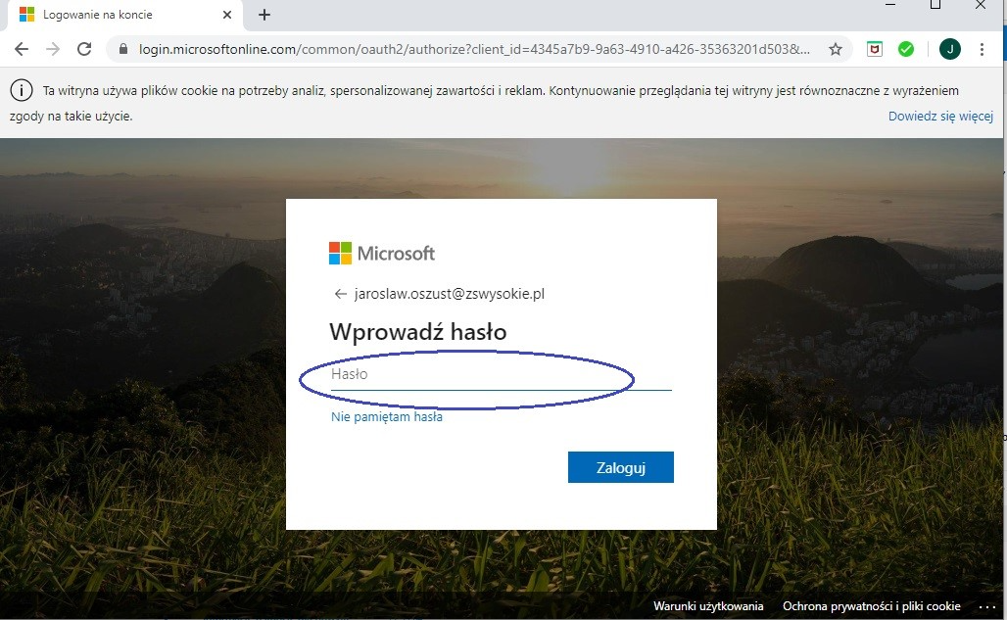
5. W następnym oknie wybieramy TAK lub NIE w zależności od Was;

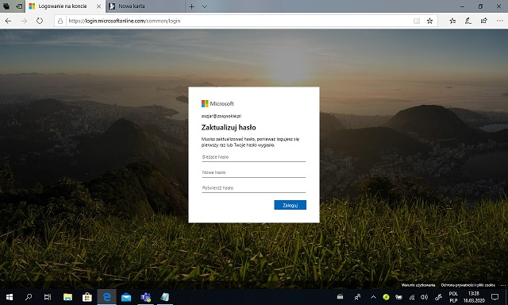
Tu wpisujemy nowe otrzymane ode mnie hasło
6. Jeżeli logujecie się pierwszy raz lub po odzyskaniu hasła, w tym momencie pojawi się strona, na której trzeba wpisać jeszcze raz nowe lub uzyskane ode mnie hasło. Nastepnie w okienkach poniżej wpisujemy dwa razy nowe (wymyślone przez siebie) hasło. Nowe hasło musi skadać się z przynajmniej 8 znaków, przynajmniej jedna mała i jedna wielka litera, cyfra lub znak specjalny.
7. W następnym oknie wybieramy aplikacje Teams pobieramy i zapisujemy na swoim komputerze.

